
通辽经济技术开发区
新城街道希望新城社区工作简报

主办：希望新城社区党委 2026年2月27日
学习《习近平：在全国政协新年茶话会上的讲话》
为深入学习贯彻习近平总书记在全国政协新年茶话会上的重要讲话精神，切实把思想和行动统一到党中央决策部署上来，2026年2月27日，希望新城社区组织开展专题学习会，集中学习《习近平：在全国政协新年茶话会上的讲话》。
会上，社区书记穆田薇领学了习近平总书记在全国政协新年茶话会上的重要讲话。指出，总书记的讲话全面回顾过去一年党和国家事业发展取得的辉煌成就，科学擘画新一年发展蓝图，强调以实干成就伟业，以创新赢得未来，为基层工作指明了前进方向、提供了根本遵循。2026年是“十五五”开局之年，社区作为联系服务群众的“最后一公里”，要紧扣中心任务，坚持稳中求进，把讲话精神转化为服务居民、治理社区、化解矛盾、改善民生的具体行动。
会议最后，大家一致表示，将牢牢把握团结奋斗的时代要求，充分发挥层党组织战斗堡垒作用和党员先锋模范作用，用心用情解决好居民急难愁盼问题，不断提升基层治理效能。
【影像资料】

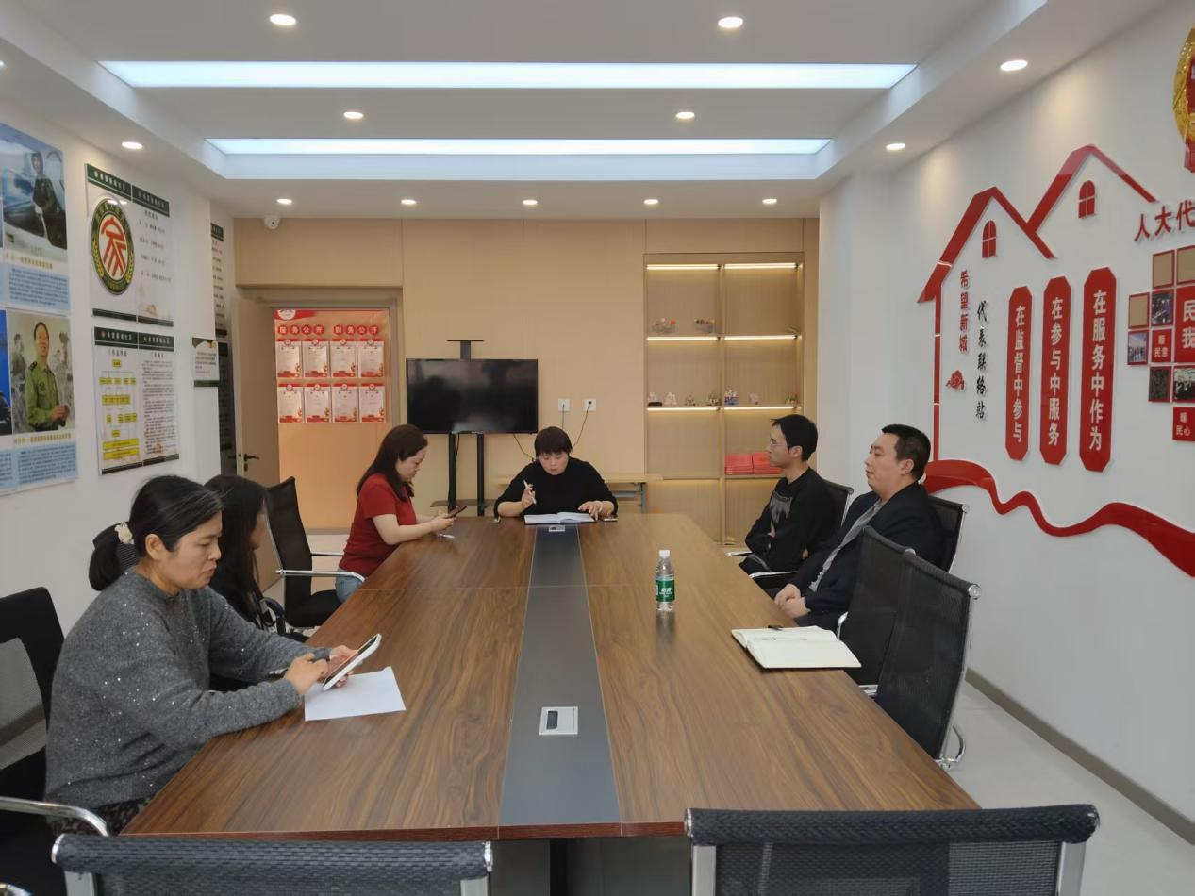
图一：2026年2月27日开展集中学习
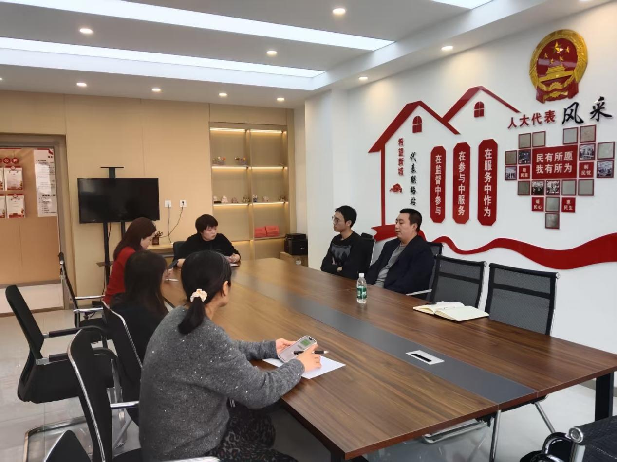
图二：2026年2月27日开展集中学习

